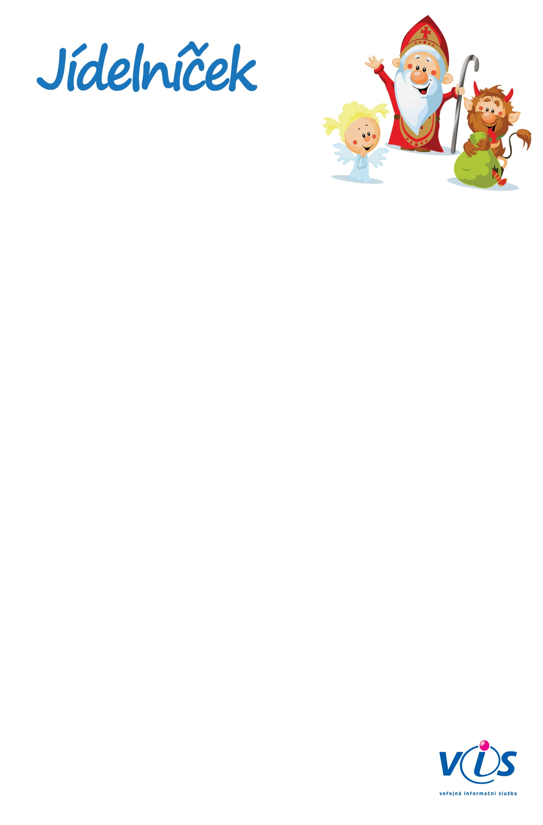

**30.11.2020**

**04.12.2020**

**od**

**do**

   
   
   
   
   
   
   
   
   
   
   
   
   
   
   
   
   
   
   
 

**Pondělí 30.11.2020**

Polévka zeleninová s fritátovými nudlemi, šišky s mákem,  čaj       zš-ovoce, granko

**Oběd 1**

*obsahuje alergeny: 01,07,09*

**Úterý 1.12.2020**

Polévka čočková, kuře na paprice, vícezrn. knedlík, džus

**Oběd 1**

*obsahuje alergeny: 01,03,07,09*

**Středa 2.12.2020**

Polévka kapustová s rýží, halušky s uz. masem, kyselá okurka, čaj černý s citronem

**Oběd 1**

*obsahuje alergeny: 01*

**Čtvrtek 3.12.2020**

Polévka rajská s tarhoňou, file s křenovou omáčkou, brambory, salát z čínského zelí, čaj

**Oběd 1**

*obsahuje alergeny: 01,04,07,09*

**Pátek 4.12.2020**

Polévka nebeská, pekelný kotlík, chléb, mikulášský perník, čaj

**Oběd 1**

*obsahuje alergeny: 01,03,06,07,09*

01   
03   
04

Seznam alergenů:

Obiloviny obsahující lepek      
Vejce                           
Ryby

06   
07   
09

Sójové boby (sója)              
Mléko                           
Celer